**ISABEL DE GUEVARA, LA CARTA SILENCIADA.**

**De: Alicia Muñoz**

Con: Mónica Villa

Dirección: María Esther Fernández

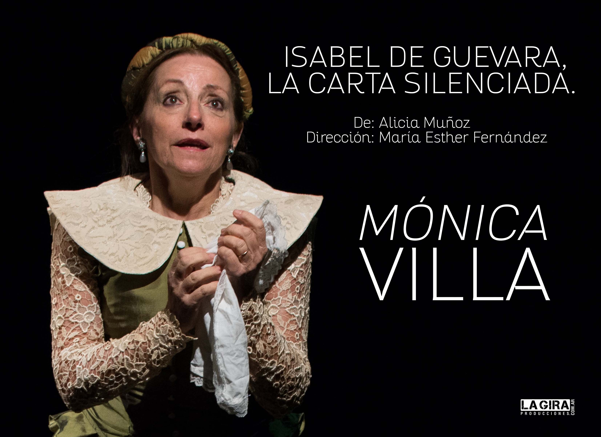

Es necesario destacar la importancia de este unipersonal ya que el aborda, por primera vez en nuestro teatro, la presencia y participación de la mujer en la épica de la conquista Española en América, e intenta recuperar el motor y el gesto - impensado para la época- de Isabel de Guevara, al escribirle una carta a la reina Juana de España, en 1556, solicitando que se atiendan sus derechos y exigiendo justicia en nombre de los servicios prestados a España y a Su Majestad. 

En ella, Isabel de Guevara, sobreviviente del horror y fracaso de la Primera Fundación de Buenos Aires, deja testimonio escrito de la inevitable colisión de dos culturas, y del rol silenciado de la mujer en la construcción del tejido social y económico del Nuevo Mundo.

**Ficha artística y técnica**

**Elenco:**

MÓNICA VILLA

[Diseño y realización de vestuario](http://www.alternativateatral.com/rubro.asp?c=88): [Pablo Battaglia](http://www.alternativateatral.com/persona104267-pablo-battaglia)

[Diseño de luces](http://www.alternativateatral.com/rubro.asp?c=26): [Juan](http://www.alternativateatral.com/persona40196-pablo-curto) Elias Ranieri y Jorge Roca

[Fotografía](http://www.alternativateatral.com/rubro.asp?c=6): [Dolores Nougués](http://www.alternativateatral.com/persona361741-dolores-nougues)

[Diseño](http://www.alternativateatral.com/rubro.asp?c=109) de sonido: [Juan Elías Ranieri](http://www.alternativateatral.com/persona262109-juan-elias-ranieri)

[Asistencia de dirección](http://www.alternativateatral.com/rubro.asp?c=7): [Guadalupe Berrino](http://www.alternativateatral.com/persona254643-guadalupe-berrino)

[Dirección](http://www.alternativateatral.com/rubro.asp?c=1): [María Esther Fernández](http://www.alternativateatral.com/persona6645-maria-esther-fernandez)

Diseño Gráfico: María Paz Bernal

Programación: Julieta Turco

Administración: Lila Balduini

Asistente de Producción: Walter Basan

Producción General: Gustavo Ferrari, Nicolás Mastromarino, José Levy

y La Gira Producciones

Duración: *55 minutos*

**Apta para todo Público**